J-10 OpenPNEを用いたSNSの構築
９番 小船 美咲
担当教員 小野 陽子

１．テーマ選定理由
SNSを利用する人の増加に伴い、SNSの種類も増えてきた。SNSは遠く離れた人とも交流することができ、共通の趣味を持つ人と知り合うことができる。
以前、自分もSNSを利用していたこともあり、SNSがどのように構築されているのか興味があったため、今回のテーマに選んだ。

２．研究概要
・オープンソースであるOpenPNEを利用して、コミュニケーションツールとなるSNSを構築する。
・対象は産技短の学生とする。
- 学生同士が学年、学科を問うことなく交流ができることを目的とする。

２．１．OpenPNEとは
・誰もが無料で自由に利用できるオープンソースのSNSソフトウェア。
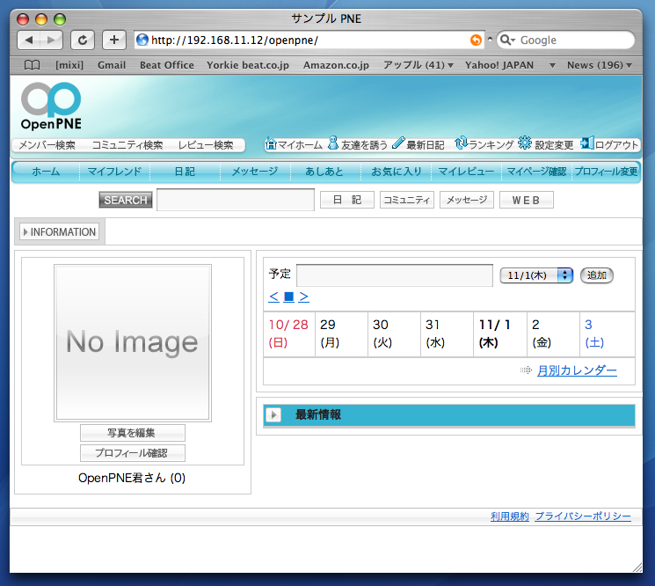

図１．OpenPNEの画面
２．２．OpenPNEの特徴
・画面レイアウトが使いやすい
・携帯で全ての機能が使える
・拡張性が高い
・進化が早い

２．３．作成予定の機能
・プロフィール
・ユーザ検索機能
・日記
・メッセージ（メール）送受信
・足跡
・掲示板

３．研究計画
表１ 9月までの研究計画
時期 |  | 研究計画
8月 | 下旬 | ・OpenPNEについて知識を深める  ・作成する機能、仕様を決める
9月 | 上旬 | ・実際にOpenPNEをインストールして環境を整える
 | 下旬 | ・SNSの構築に入る

４．その他（成果と反省）
・レポート提出に思いのほか時間がかかってしまった
・もっと効率よく作業できればよかったと思う
・まだまだOpenPNEについて知識が足りないと思うのでもっと勉強していきたい

